常用安全标示牌的正确悬挂
一、禁止标志
名称 | 悬挂处 | 式 样
名称 | 悬挂处 | 尺寸（mm） | 颜色 | 实物图
禁止烟火 | 配置在易燃、易爆及重要生产场所，禁止使用任何烟火。 | 200×160  和  80×65 | 衬底为白色，圆形斜杠为红色，禁止标志符号为黑色，补充标志为红底黑字、黑体字。 | 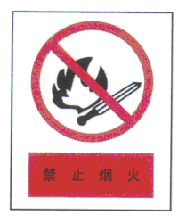
禁止吸烟： | 配置在禁止烟火标志牌的场所，如变压器室、控制室、继电保护室、蓄电池室、电缆沟等。 | 200×160  和  80×65 | 衬底为白色，圆形斜杠为红色，禁止标志符号为黑色，补充标志为红底黑字、黑体字。 | 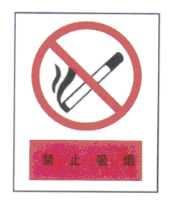
禁止停留 | 悬挂在作业现场有可能存在安全隐患的场所。 | 200×160  和  80×65 | 衬底为白色，圆形斜杠为红色，禁止标志符号为黑色，补充标志为红底黑字、黑体字。 | 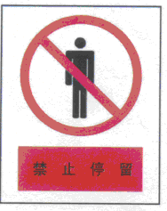
禁止跨越 | 悬挂在热力管道、深坑等危险场所，并面向行人。 | 200×160  和  80×65 | 衬底为白色，圆形斜杠为红色，禁止标志符号为黑色，补充标志为红底黑字、黑体字。 | 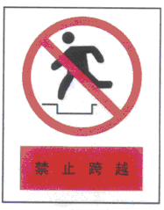

名称 | 悬挂处 | 式 样
名称 | 悬挂处 | 尺寸（mm） | 颜色 | 实物图
禁止使用手机通信 | 悬挂在变电所的微机保护设备、高频保护室及其他需要禁止使用的地方。 | 200×160  和  80×65 | 衬底为白色，圆形斜杠为红色，禁止标志符号为黑色，补充标志为红底黑字、黑体字。 | 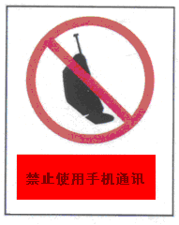
工作现场 禁止通行 | 悬挂在检修现场围栏旁及禁止通行的检修现场门口处。 | 200×160  和  80×65 | 衬底为白色，圆形斜杠为红色，禁止标志符号为黑色，补充标志为红底黑字、黑体字。 | 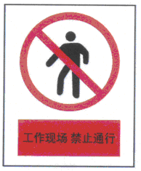
未经许可 不得入内 | 悬挂在主控、计算机、调度室和变电所出入口的门上。 | 200×160  和  80×65 | 衬底为白色，圆形斜杠为红色，禁止标志符号为黑色，补充标志为红底黑字、黑体字。 | 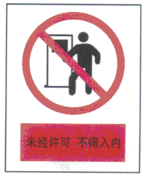
禁止攀登 高压危险 | 悬挂在高压配电装置构架的爬梯上，变压器、电抗器等设备的爬梯上。 | 500×400  和  200×160 | 衬底为白色，圆形斜杠为红色，禁止标志符号为黑色，补充标志为红底黑字、黑体字。 | 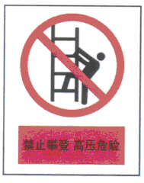

名称 | 悬挂处 | 式 样
名称 | 悬挂处 | 尺寸（mm） | 颜色 | 实物图
禁止合闸 有人工作 | 悬挂在一经合闸即可送电到施工设备的断路器（开关）和隔离开关（刀闸）操作把手上。 | 200×160  和  80×65 | 衬底为白色，圆形斜杠为红色，禁止标志符号为黑色，补充标志为红底黑字、黑体字。 | 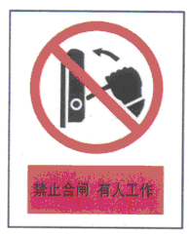
禁止分闸 | 配置在接地刀闸与检修设备之间的断路器（开关）操作把手上。 | 200×160  和  80×65 | 衬底为白色，圆形斜杠为红色，禁止标志符号为黑色，补充标志为红底黑字、黑体字。 | 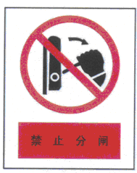
禁止操作 有人工作 | 悬挂在已停运检修隔离管道系统的阀门操作手轮上；悬挂在已停运检修隔离烟风系统的挡板手柄上。 | 200×160  和  80×65 | 衬底为白色，圆形斜杠为红色，禁止标志符号为黑色，补充标志为红底黑字、黑体字。 | 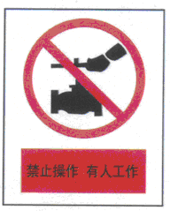
禁止合闸  线路有人工作 | 悬挂在线路断路器（开关）和隔离开关（刀闸）操作把手上。 | 200×160  和  80×65 | 衬底为白色，圆形斜杠为红色，禁止标志符号为黑色，补充标志为红底黑字、黑体字。 | 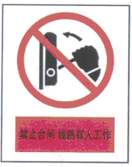

名称 | 悬挂处 | 式 样
名称 | 悬挂处 | 尺寸（mm） | 颜色 | 实物图
禁止水灭火 | 不能使用水源灭火的地点或场所 | 200×160  和  80×65 | 衬底为白色，圆形斜杠为红色，禁止标志符号为黑色，补充标志为红底黑字、黑体字。 | 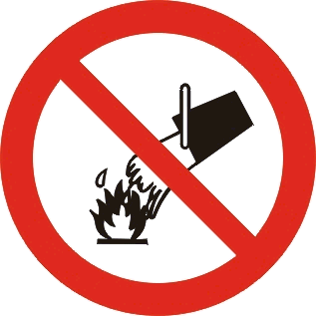
禁止转动 | 在检修设备时，不用电可随便转动的部件上设置“禁止转动”标志 | 200×160  和  80×65 | 衬底为白色，圆形斜杠为红色，禁止标志符号为黑色，补充标志为红底黑字、黑体字。 | 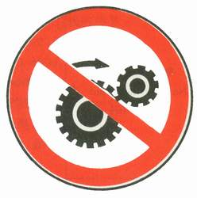
禁止触摸 | 在有裸露的带电体、炽热物体、具有毒性和腐蚀性的物体、专人操作的设备或物体旁设置“禁止触摸”标志。 | 200×160  和  80×65 | 衬底为白色，圆形斜杠为红色，禁止标志符号为黑色，补充标志为红底黑字、黑体字。 | 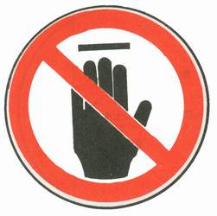
禁止启动 | 对于配电室、车间内的机电设备视具体情况设置“禁止启动”标志 | 200×160  和  80×65 | 衬底为白色，圆形斜杠为红色，禁止标志符号为黑色，补充标志为红底黑字、黑体字。 | 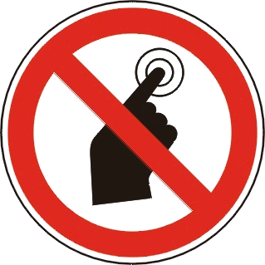

二、指令标志
名称 | 悬挂处 | 式 样
名称 | 悬挂处 | 尺寸（mm） | 颜色 | 实物图
必须戴好防护眼镜 | 悬挂在机修车间车床、钻床、砂轮机旁；悬挂在焊接和金属切割工作场所；悬挂在化学处理、蓄电池、使用腐蚀剂或其他有害物品的场所。 | 300×240  和  200×160 | 衬底为白色，上方是蓝色圆形指令标志，标志符号为白色。下方为矩形补充标志，标志为黑色框和黑色字符，字为黑体。 | 
必须系好安全带 | 悬挂在有高差1.5～2m周围没有设置防护围栏的作业地点，以及这些场所内的适当地点。 | 300×240  和  200×160 | 衬底为白色，上方是蓝色圆形指令标志，标志符号为白色。下方为矩形补充标志，标志为黑色框和黑色字符，字为黑体。 | 
必须用防护装置 | 悬挂在发电企业各生产车间的主要通道入口处；悬挂在变电所的入口处；悬挂在检修或施工设备的围栏入口处。 | 300×240  和  200×160 | 衬底为白色，上方是蓝色圆形指令标志，标志符号为白色。下方为矩形补充标志，标志为黑色框和黑色字符，字为黑体。 | 
必须戴好安全帽 | 悬挂在发电企业各生产车间的主要通道入口处；悬挂在变电所的入口处；悬挂在检修或施工设备的围栏入口处。 | 300×240  和  200×160 | 衬底为白色，上方是蓝色圆形指令标志，标志符号为白色。下方为矩形补充标志，标志为黑色框和黑色字符，字为黑体。 | 
必须穿戴绝缘保护用品 | 电气设备作业地点设置“必须穿戴绝缘保护用品”标志。 | 300×240  和  200×160 | 衬底为白色，上方是蓝色圆形指令标志，标志符号为白色。下方为矩形补充标志，标志为黑色框和黑色字符，字为黑体。 | 

名称 | 悬挂处 | 式 样
名称 | 悬挂处 | 尺寸（mm） | 颜色 | 实物图
必须加锁 | 悬挂在变压器室门口。 | 300×240  和  200×160 | 衬底为白色，上方是蓝色圆形指令标志，标志符号为白色。下方为矩形补充标志，标志为黑色框和黑色字符，字为黑体。 | 
注意通风 | 悬挂在作业涵洞、电缆隧道、地下室入口处；悬挂在密闭工作场所入口处；悬挂在六氟化硫开关室、蓄电池室、油化验室入口处及其他需要通风的地方。 | 300×240  和  200×160 | 衬底为白色，上方是蓝色圆形指令标志，标志符号为白色。下方为矩形补充标志，标志为黑色框和黑色字符，字为黑体。 | 
必须穿好工作服 | 悬挂在发电企业各生产车间的主要通道入口处；悬挂在变电所的入口处；悬挂在检修或施工设备的围栏入口处。 | 300×240  和  200×160 | 衬底为白色，上方是蓝色圆形指令标志，标志符号为白色。下方为矩形补充标志，标志为黑色框和黑色字符，字为黑体。 | 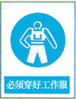
必须保持清洁 | 悬挂在发电企业各生产车间的主要通道入口处；悬挂在变电所的入口处；悬挂在检修或施工设备的围栏入口处。 | 300×240  和  200×160 | 衬底为白色，上方是蓝色圆形指令标志，标志符号为白色。下方为矩形补充标志，标志为黑色框和黑色字符，字为黑体。 | 

三、警告标志

名称 | 悬挂处 | 式 样
名称 | 悬挂处 | 尺寸（mm） | 颜色 | 实物图
当心坠落 | 悬挂在高处作业搭设脚手架栏杆上；悬挂在易发生坠落物事故的作业地点。 | 300×240  和  200×160 | 长方形衬底色为白色，正三角形及标志符号为黑色，衬底为黄色，矩形补充标志为黑框黑体字，字为黑色，白色衬底。 | 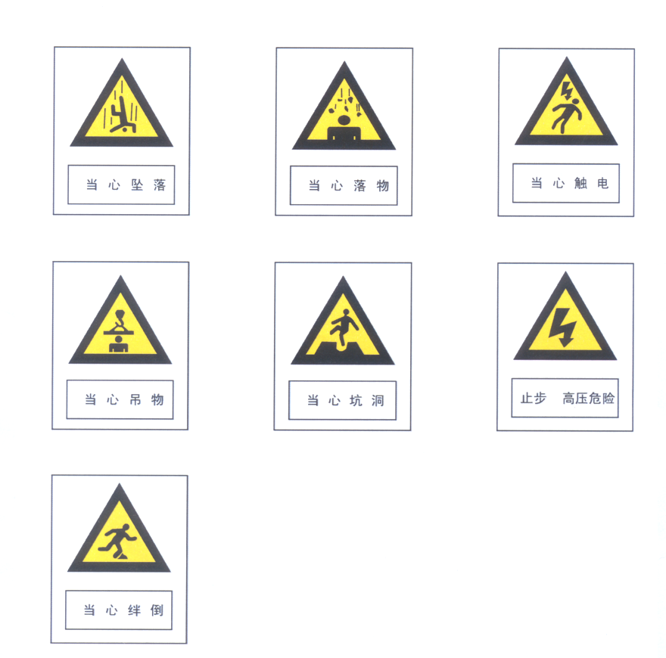
当心落物 | 配置在易发生落物的地点。 | 300×240  和  200×160 | 长方形衬底色为白色，正三角形及标志符号为黑色，衬底为黄色，矩形补充标志为黑框黑体字，字为黑色，白色衬底。
当心触电 | 悬挂在生产现场的电气配电盘、动力箱上；悬挂在临时电源配电箱上；悬挂在生产现场和施工现场可能发生触电危险地点。 | 300×240  和  200×160 | 长方形衬底色为白色，正三角形及标志符号为黑色，衬底为黄色，矩形补充标志为黑框黑体字，字为黑色，白色衬底。
当心吊物 | 配置在高空有吊物的工作现场。 | 300×240  和  200×160 | 长方形衬底色为白色，正三角形及标志符号为黑色，衬底为黄色，矩形补充标志为黑框黑体字，字为黑色，白色衬底。

名称 | 悬挂处 | 式 样
名称 | 悬挂处 | 尺寸（mm） | 颜色 | 实物图
当心坑洞 | 悬挂在生产现场通道临时开启或挖掘孔洞四周的围栏上。 | 300×240  和  200×160 | 长方形衬底色为白色，正三角形及标志符号为黑色，衬底为黄色，矩形补充标志为黑框黑体字，字为黑色，白色衬底。
止步 高压危险 | 悬挂在室外带电设备的固定围栏上；悬挂在因高压危险禁止通行的过道上；悬挂在高压试验地点安全围栏上；悬挂在室外高压带电设备的构架上。悬挂在检修工作地点临近带电设备的安全围栏上或横梁上；悬挂在室内高压配电设备的固定围栏上。 | 300×240  和  200×160 | 长方形衬底色为白色，正三角形及标志符号为黑色，衬底为黄色，矩形补充标志为黑框黑体字，字为黑色，白色衬底。
当心绊倒 | 配置在安装有防小动物挡板的门口。 | 300×240  和  200×160 | 长方形衬底色为白色，正三角形及标志符号为黑色，衬底为黄色，矩形补充标志为黑框黑体字，字为黑色，白色衬底。

四、提示标志
名称 | 悬挂处 | 式 样
名称 | 悬挂处 | 尺寸（mm） | 颜色 | 实物图
在此工作 | 悬挂在工作地点或检修设备上。 | 250×250  和  80×80 | 正方形衬底，衬底为绿色。内为圆形直径200mm和65mm，提示标志字体为黑色，间隙相等。 | 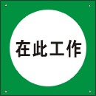
从此上下 | 悬挂在工作人员可以上下的铁架、爬梯上。 | 250×250  和  80×80 | 正方形衬底，衬底为绿色。内为圆形直径200mm和65mm，提示标志字体为黑色，间隙相等。 | 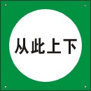
从此进出 | 悬挂在室外工作地点围栏的出入口处。 | 250×250  和  80×80 | 正方形衬底，衬底为绿色。内为圆形直径200mm和65mm，提示标志字体为黑色，间隙相等。
紧急出口 | 在便于安全疏散的紧急出口、楼梯口等处设置“紧急出口”、“疏散通道方向”的标志。 | 250×250  和  80×80 | 正方形衬底，衬底为绿色。内为圆形直径200mm和65mm，提示标志字体为黑色，间隙相等。 | 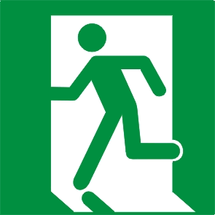
上楼楼梯 注意安全 | 在上楼梯处设置“上楼楼梯 注意安全” | 250×250  和  80×80 |  | 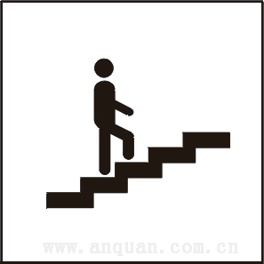
下楼楼梯 注意安全 | 在下楼梯处设置“上楼楼梯 注意安全” | 250×250  和  80×80 | 在下楼梯处设置 “下楼楼梯 注意安全”的标志。 | 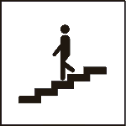

五、消防标志
名称 | 悬挂处 | 式 样
名称 | 悬挂处 | 尺寸（mm） | 颜色 | 实物图
消防手动启动器 | 在使用消防手动启动器的地点设置“消防手动启动器”标志。 | 300×300 | 红色背景，标志为白色 | 
火警电话 | 材料库、配电室、机修车间以及人员密集的办公楼、宿舍楼、会议室等活动场所设置“火警电话”标志。 | 300×600 | 红色背景，标志为白色，字体为白色 | 
灭火器 | 在配备灭火器材的场所放置灭火器材的地点设置“灭火器”或“灭火设备”标志。 | 300×300 | 红色背景，标志为白色，字体为白色 | 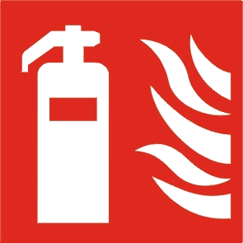
灭火设备 | 在配备灭火器材的场所放置灭火器材的地点设置“灭火器”或“灭火设备”标志。 | 300×300 | 红色背景，标志为白色，字体为白色 | 
禁止加锁 | 在存放灭火器材的器柜设置“禁止加锁”标志。 | 300×300 | 红色背景，标志为白色，字体为白色，锁子为黑色 | 

